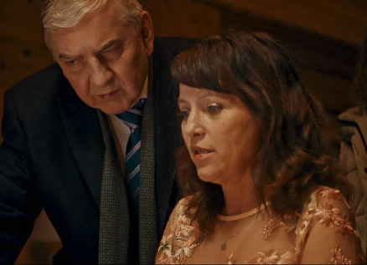
Atlas ptáků
Premiéra: 2. 9. 2021

endorfilm, ČR, Slovinsko, Slovensko, 2021
Režie: Olmo Omerzu
Producent: Jiří Konečný
Scénář: Petr Pýcha, Olmo Omerzu
Kamera: Lukáš Milota
Hudba: Monika Omerzu Midriaková
Hrají: Miroslav Donutil, Alena Mihulová, Martin Pechlát, Eliška Křenková, Vojtěch Kotek, Pavla Beretová

Nový film režiséra Olma Omerzu proplétá komplikované rodinné vztahy se světem moderních komunikačních technologií, které dokáží využít naše slabá místa.
Když se ve staré rodinné firmě ukáže, že z ní kdosi vyvádí peníze ve velkém, nastává konfrontace s novou realitou, na níž nebyl nikdo připraven. Ivo Róna (Miroslav Donutil), dlouholetý šéf prosperujícího podniku Aron, se snaží zorientovat v nechtěné situaci, kterou mu jeho děti ani okolí neulehčují, ale kterou si na sebe dost možná seslal sám. Nový film režiséra Olma Omerzu proplétá komplikované rodinné vztahy se světem moderních komunikačních technologií, které dokáží využít naše slabá místa. Ve válce, která se ve filmu pokradmu rozpoutává, ale není vůbec jasné, kdo stojí proti komu, natož kdo z ní vyjde jako vítěz.
„Film je vystaven na principu postupného odhalování kostlivců ve skříni. Události, které zdánlivě nemají společného jmenovatele, postupně vstupují do souvislostí. Celá řada malých rozhodnutí vyvolá náhody, které vedou ke komplikovanější zápletce a nakonec způsobí kolaps světa hlavního hrdiny Iva Róny,“ prozrazuje k příběhu filmu režisér Olmo Omerzu a ještě připojuje pohled na jedno z témat filmu: „Ve filmu se zabýváme fenoménem, který souvisí s dnešním virtuálně propojeným světem. Příběhů o osamělosti lidí, kteří útěchu hledají na síti, kde často někomu naletí, je kolem nás mnoho. Chtěli jsme přiblížit dnešní život, změny, které v současnosti probíhají, rozdíly mezi generacemi a realitu globalizace, kdy je často těžké najít viníka za věci, které se kolem dějí.“

Přístupnost: nevhodné pro děti do 12 let
Žánr: drama
Verze: česká
Stopáž: 90 min
Formát: 2D DCP, zvuk 5.1 a 7.1
Monopol do: 2. 9. 2031
Programování: Zuzana Černá, GSM: 602 836 993, cerna@cinemart.cz
Filmy si objednejte na www.disfilm.cz

